Apartado 1

Navegador: Google Chrome

Escritorio | Tablet | Móvil
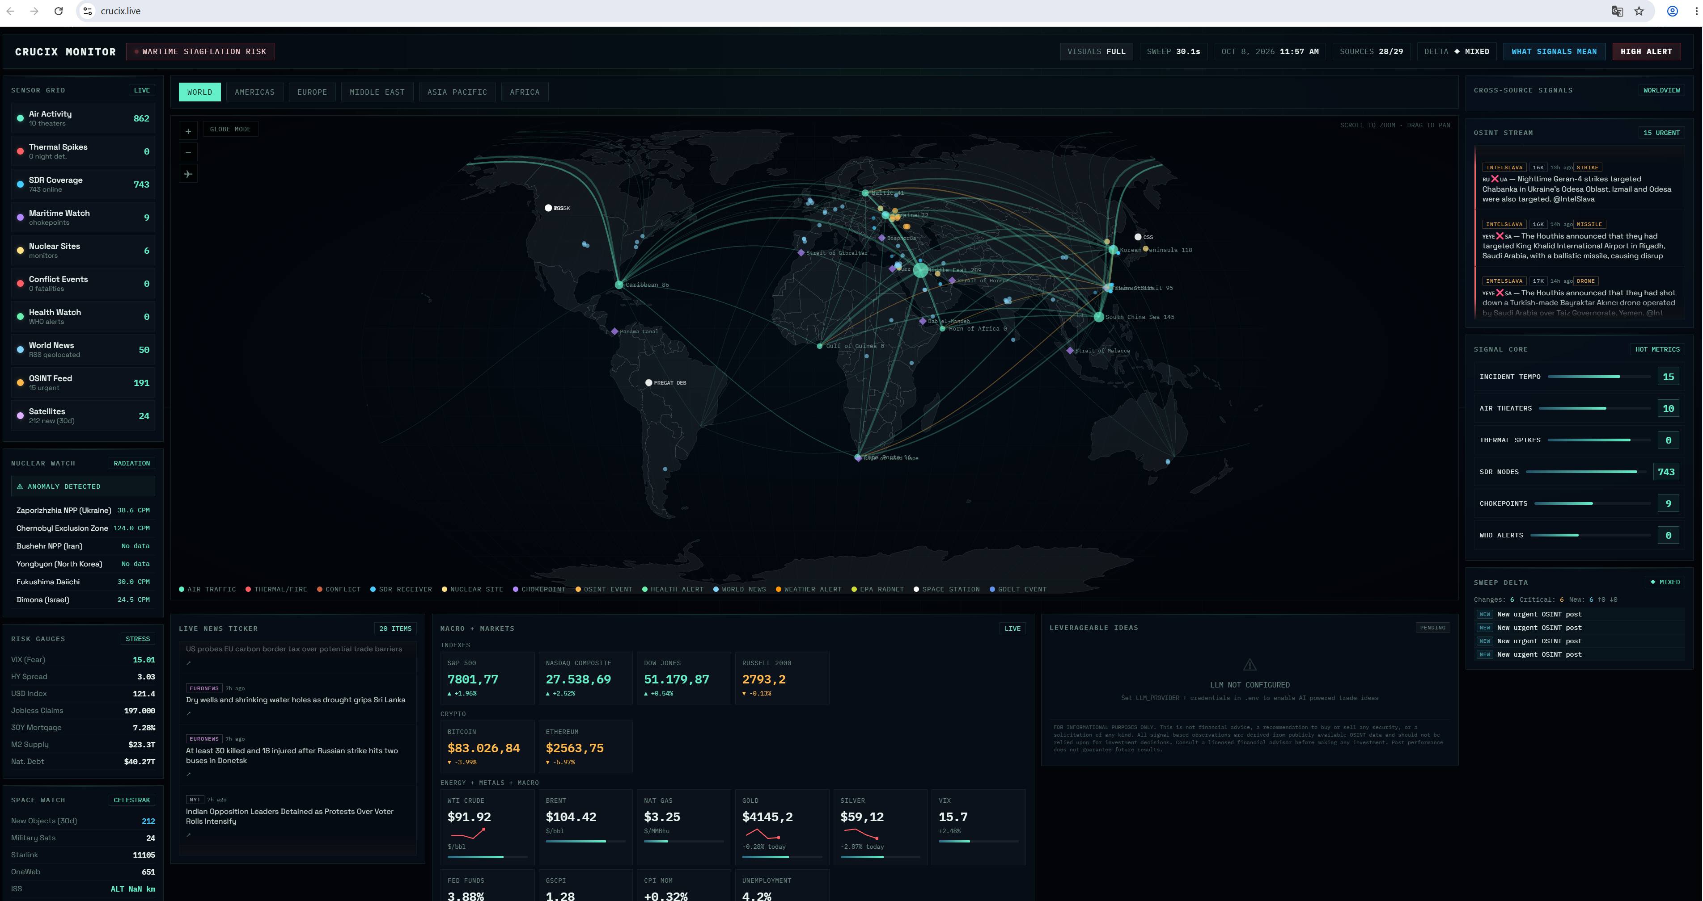  User-Agent:  Ancho Viewport: Pantalla | 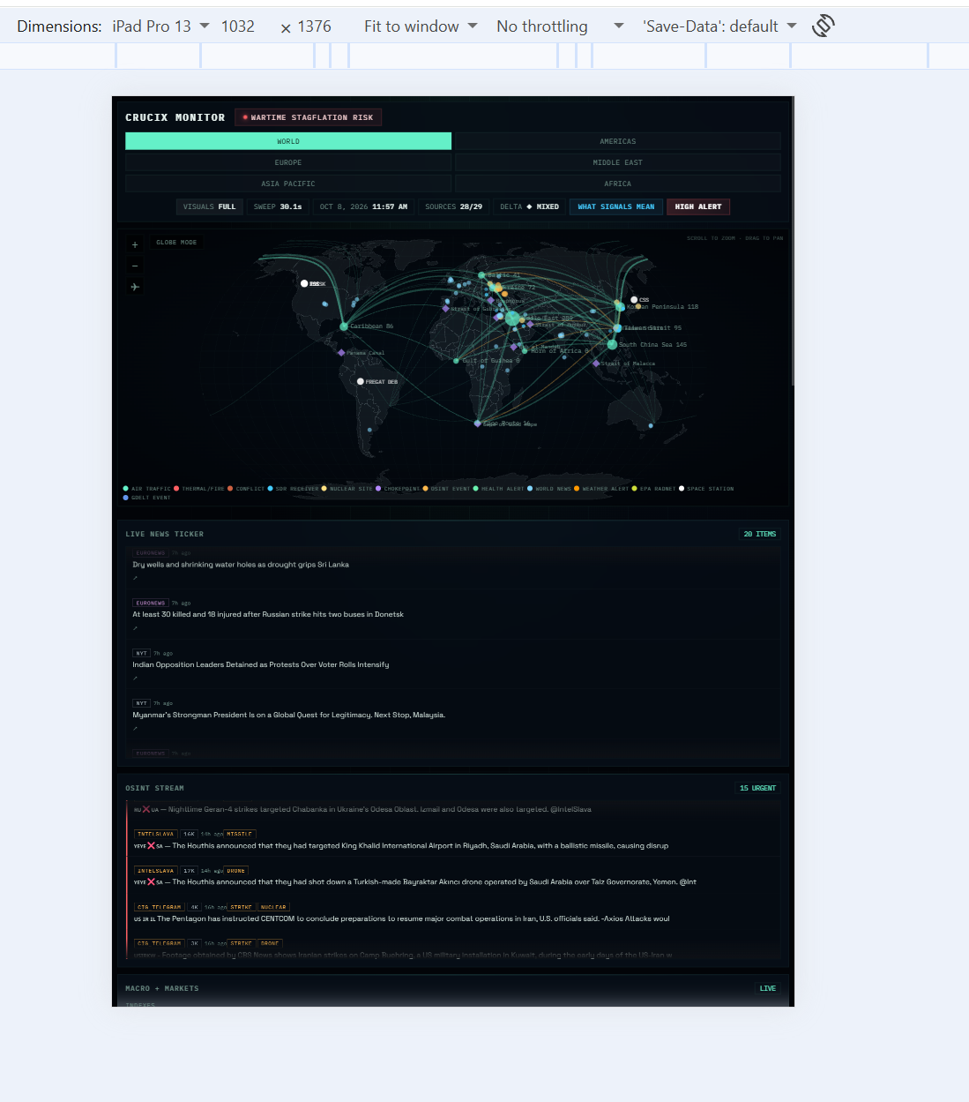  User-Agent:  Ancho Viewport: 1032 x 1376 | 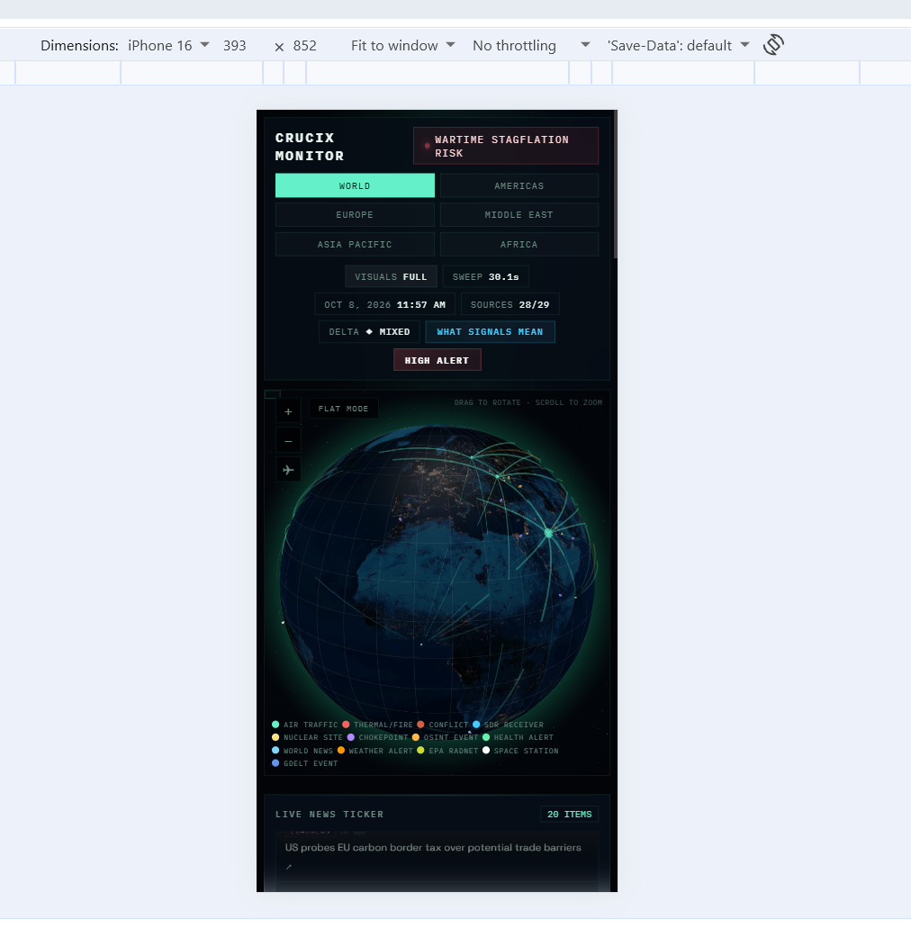  User-Agent:  Ancho Viewport: 393 x 852

Navegador: Mozilla Firefox

Escritorio | Tablet | Móvil
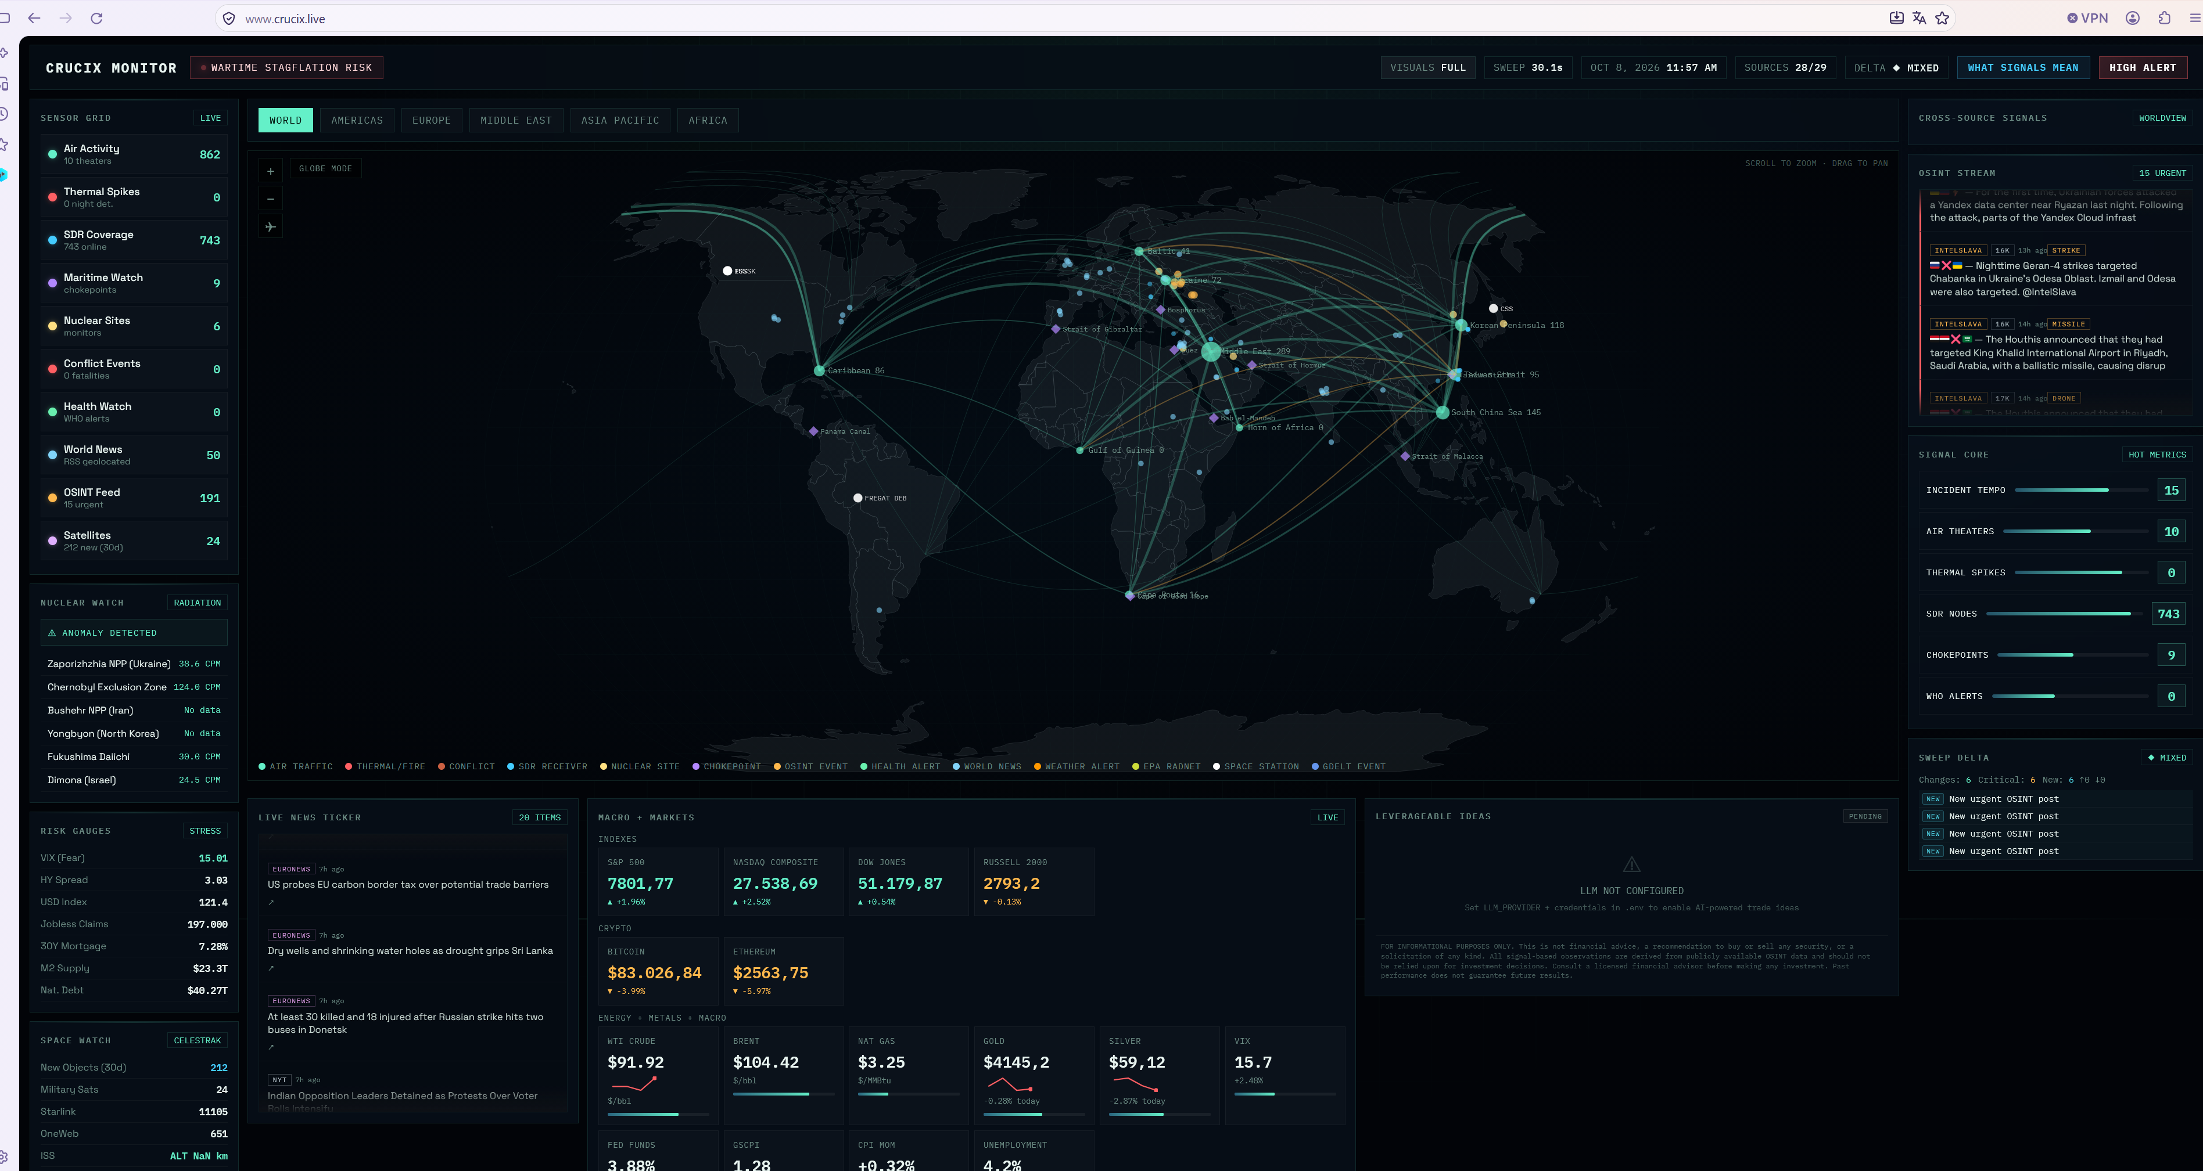  User-Agent:  Ancho Viewport: Pantalla | 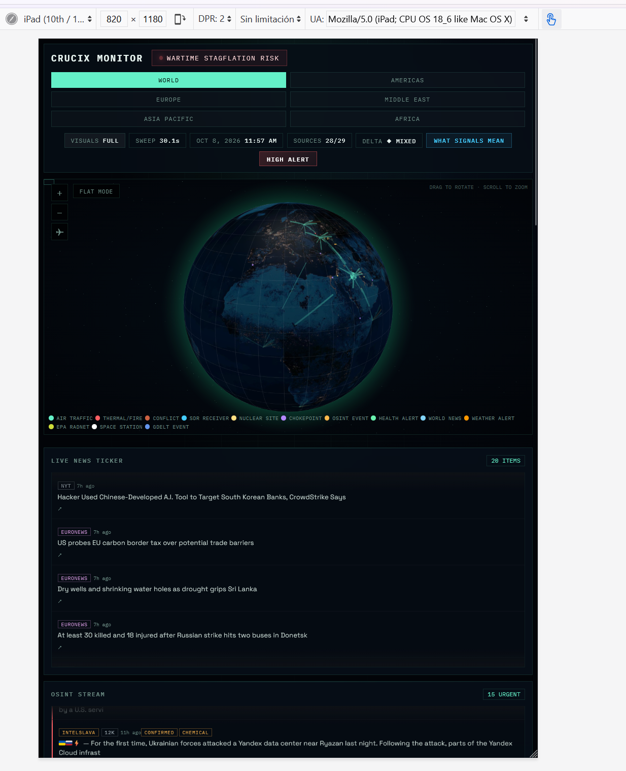  User-Agent:  Ancho Viewport: 820 x 1180 | 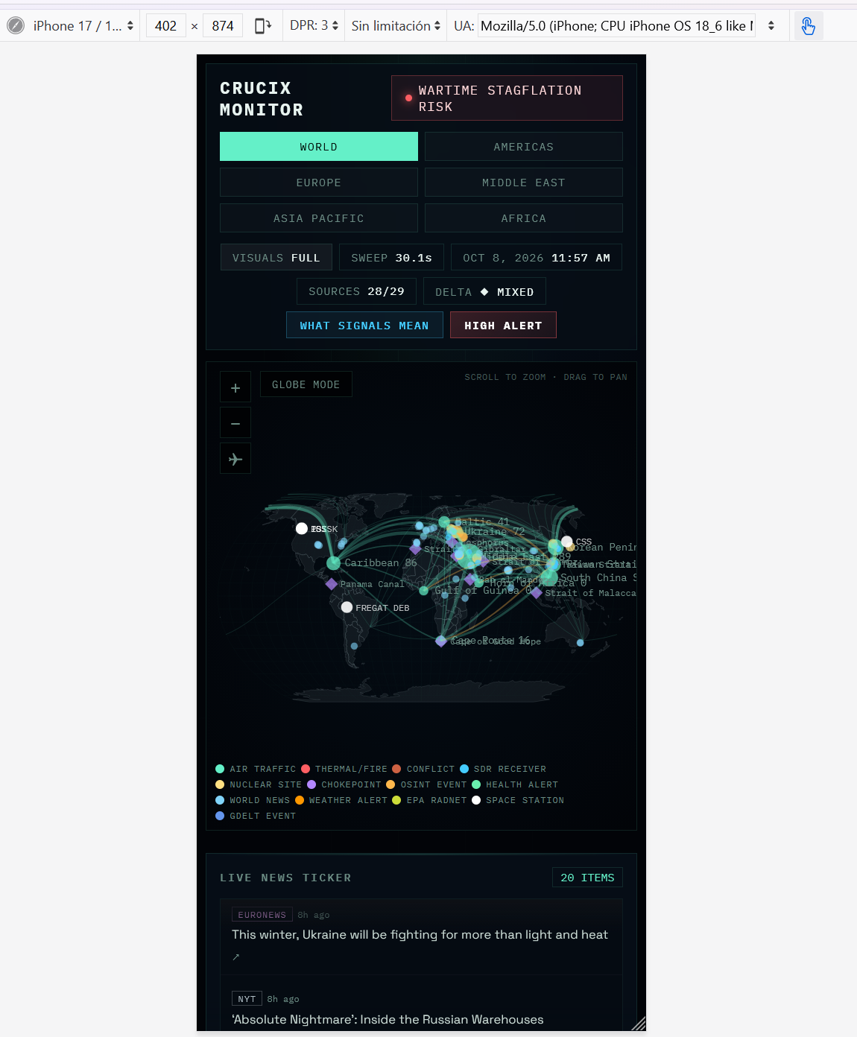  User-Agent:  Ancho Viewport: 402 x 874

Apartado 2

 | Distribución de elementos | Contenido mostrado | Navegación e interacción | Adaptación al tamaño de pantalla
Google Chrome | Diferente pero correcto – Tal vez la única diferencia que veo es que las vista mobile de Chrome hay por ejemplo una fila con 2 elementos y en mozilla esa misma fila tiene 3, pero es solo cuestion del ancho de la simulación de mobile que estoy usando, entonces hace wrap | Correcto | Correcto | Correcto
Mozilla Firefox | Correcto | Correcto | Correcto | Correcto

Apartado 3
Validación HTML
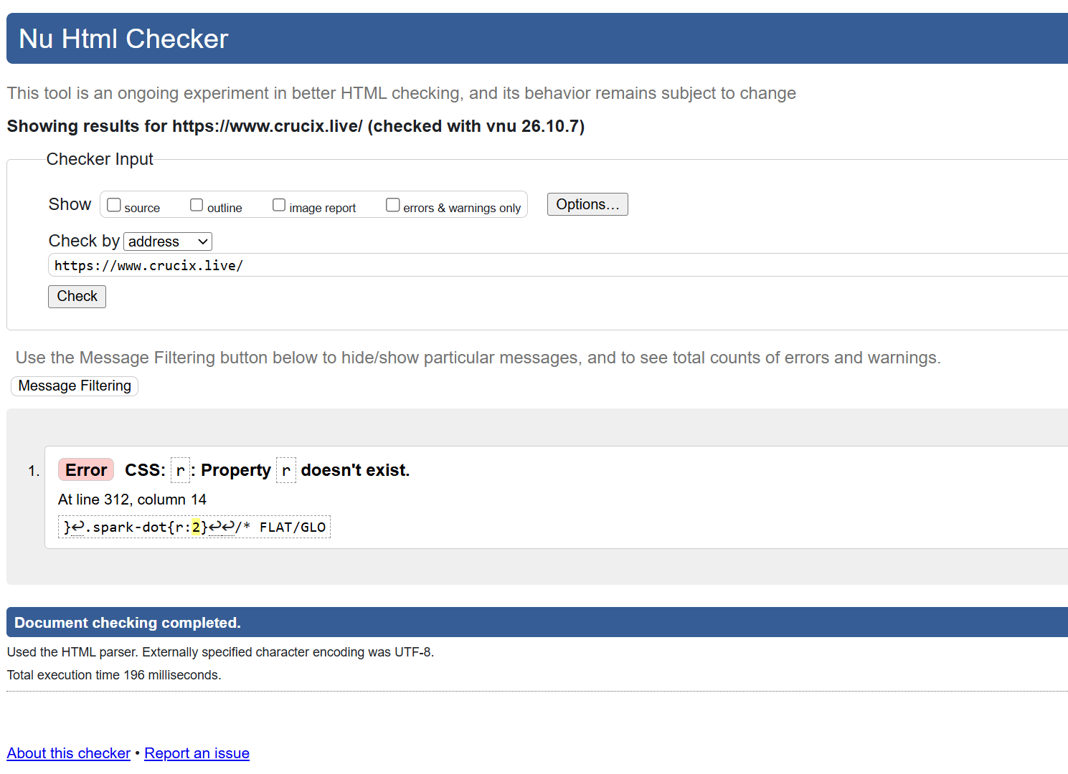
Análisis del primer y único error: En la linea 312 se está usando una propiedad CSS que no existe, específicamente “r”

Validación CSS:

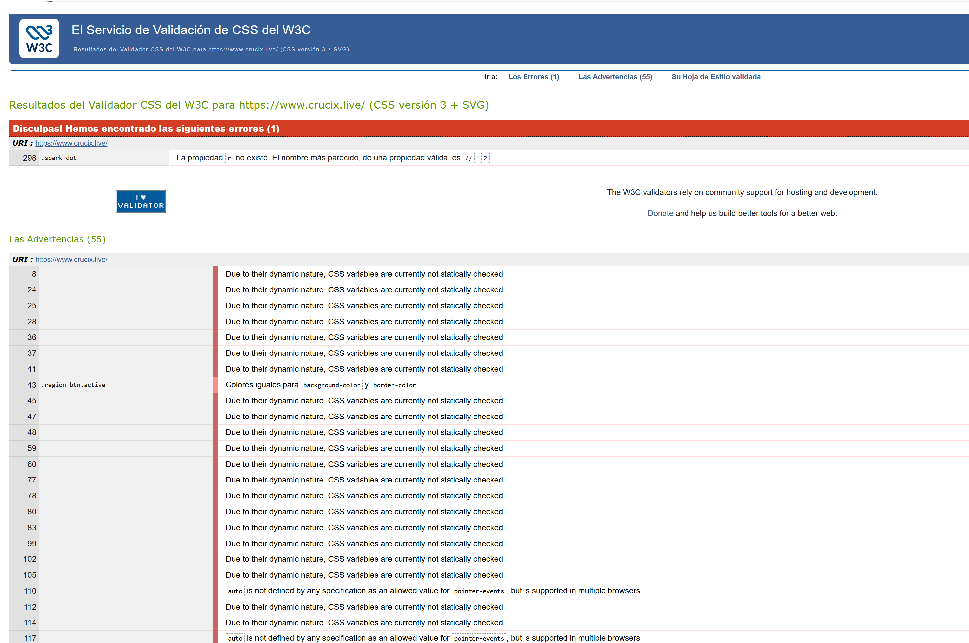
Análisis del primer y único error: La propiedad CSS que se está usando no existe y propone que la propiedad más parecida y valida es // : 2
Apartado 4
Conclusiones
1. ¿La web sirve contenido distinto según el User-Agent? ¿Cómo lo has comprobado?

Si, si cambias entre los diferentes User-Agent como desktop, web y mobile la distribución de los elementos cambia para adaptarse a cada pantalla, lo he comprobado gracias a la sección network en las herramientas de desarrollador del navegador, específicamente inspeccionando la primera solicitud get al dominio de la página

2. ¿Qué navegador se comporta mejor y cuál peor, y por qué?

Los dos se comportan muy bien, la única diferencia que noté fue en mobile pero solo era cuestión del ancho del simulador que ofrece cada navegador, los elementos hacen wrap dependiendo del tamaño que tengan

3. ¿Los errores de validación W3C afectan a la experiencia visual o son solo formales?
No afectan la experiencia visual, probablemente es código viejo que no se ha limpiado y que no causa mayor problema. Son solo formales

4. ¿Qué mejorarías de la web analizada desde el punto de vista del desarrollo?

Nada, tal vez me enfocaría en purgar esos poco errores de validación html y css para que ya no se muestren

